观 察 记 录
时间：2018.1.12 地点：丁香树班 记录：沙沙
课  次 | 节  次 | 内容 | 目标 | 课 堂 观 察
` | 第一节 | 口风琴  《课程验收》 | 1、复习学过内容，检验幼儿吸收情况。  2、根据幼儿情况后期针对性进行曲子练习。 | “找呀找呀找朋友，找到一个好朋友……”手型练习后，我们一起把C大调音阶一起进行弹奏，练习中大部分幼儿能够独立弹奏，整齐度还是很好的。谁能把《转圈》进行唱谱？课堂上主动参与调整，唱谱时节奏稍微有些快哦。接下来大家分别进行了桌面练习曲子《闪烁的小星》、《小摇篮》、《小铃铛》。下面难度逐步增大，谁能立奏其中的曲子？课堂上发现立奏大部分小朋友们在弹奏中需要用眼睛时不时的瞟一下才能完成。下周我们需要在幼儿立奏方面多做练习！
` | 第二节 | 口语交际  《课程验收》 | 1、复习学过的声母、单韵母。  2、能够轻松拼出二拼音节。  3、学习正确发音，养成说普通话的习惯。 | 单韵母小朋友们都知道，有谁记得怎么给它们加声调小帽子呢？有的单韵母有些特殊，复习中小朋友都知道i在带帽子时需要去点加声调，多多说：“ü见到j、q、x需要把点去点加声调”。声母辨别环节，班级所有小朋友都能读出老师手中的卡片，这里不得不夸夸我们的任一代小朋友，新加入大家庭的他能够辨认出好几个声母，很棒哟！延伸拼读时间，我们的郭恒宇、余俊龙、刘子昂、高雨露、朱马赫、陈泽翰、王润泽主动担任小老师挑声母、韵母让大家组合进行混音练习。
` | `` | 《生日宴》 | `1、学会和伙伴分享，体验朋友带来的快乐。  2、建立分享意识。 | 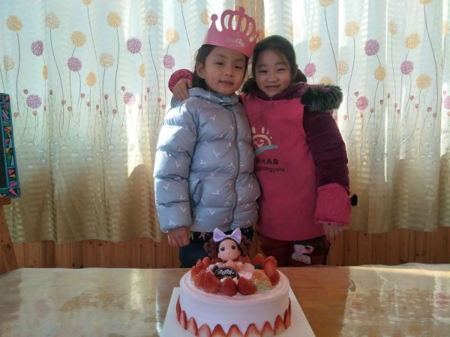  今天李依昑小朋友特意和小朋友提前度过6岁生日，祝愿我们的宝贝天天开心，牙齿天天晒太阳！
家园共育
通知：  - 下周轮到丁香树班当礼仪生，请晨间礼仪：黄宇涵、张灏扬7：40准时入园，过时不候哦！ |  |  |  |  | 家庭延伸：  1、能力养成：卡片06—06、06—07、操作纸第35页配合进行。

非常感谢您对我们工作的支持与配合！

